BACCALAURÉAT GÉNÉRAL

Épreuve pratique de l’enseignement de spécialité physique-chimie
Évaluation des Compétences Expérimentales

Cette situation d’évaluation fait partie de la banque nationale.

ÉNONCÉ DESTINÉ AU CANDIDAT

NOM : | Prénom :
Centre d’examen : | n° d’inscription :

Cette situation d’évaluation comporte cinq pages sur lesquelles le candidat doit consigner ses réponses.
Le candidat doit restituer ce document avant de sortir de la salle d'examen.

Le candidat doit agir en autonomie et faire preuve d’initiative tout au long de l’épreuve.
En cas de difficulté, le candidat peut solliciter l’examinateur afin de lui permettre de continuer la tâche.
L’examinateur peut intervenir à tout moment, s’il le juge utile.
L’usage de calculatrice avec mode examen actif est autorisé. L’usage de calculatrice sans mémoire « type collège » est autorisé.

CONTEXTE DE LA SITUATION D’ÉVALUATION

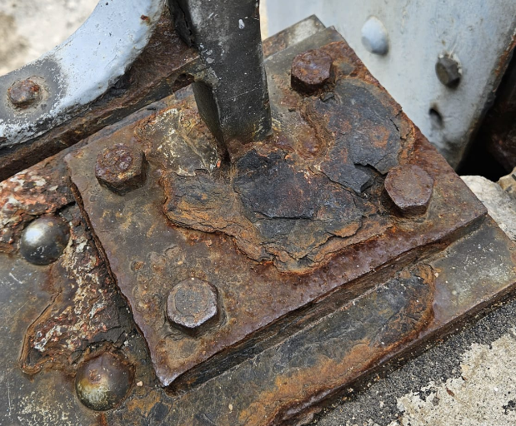 | L’acier, alliage métallique constitué essentiellement de fer et de carbone, est très utilisé dans le domaine industriel.  Exposé à l’air ou à l’humidité, l’acier peut subir une corrosion conduisant à la transformation du métal fer en oxyde de fer. Apparaît alors sur l’acier un composé brun-orangé appelé rouille.  Une des solutions permettant de protéger l’acier des dégradations engendrées par l’environnement est de le recouvrir d’une fine couche de zinc. Ce dépôt de zinc peut se faire par électrozingage qui est un procédé électrochimique.

Le but de cette épreuve est de recouvrir une plaque de fer par du zinc par électrozingage et de vérifier l’utilité de cette protection.

INFORMATIONS MISES À DISPOSITION DU CANDIDAT

Phénomène de corrosion

L'acier, constitué très majoritairement de fer, peut subir une dégradation appelée corrosion sous l’action du dioxygène de l’air et de l’humidité. Cette corrosion se traduit par la formation d’une couche de rouille constituée principalement d’oxyde de fer (III).

La réaction d’oxydoréduction qui traduit la première étape de la formation de cette rouille engage des ions ferreux $\left({\text{Fe}}^{\text{2+}}\right)$ et des ions hydroxydes (HO⁻) selon l’équation :

2 Fe(s) + O₂ (dissous) + 2 H₂O (l) = 2 Fe²⁺(aq) + 4 HO –(aq)

Électrozingage

L’électrozingage est un procédé qui permet de déposer par électrolyse une fine couche de zinc sur une structure métallique pour la protéger de la corrosion.
Dans le cadre de cette situation d’évaluation, on effectue un dépôt de zinc sur une plaque de fer.

Tests caractéristiques

Ion à tester | Réactif test | Observation
Ion fer II : Fe²⁺ (aq) | ion hexacyanoferrate (III) [Fe(CN)₆] ³⁻ | Coloration bleue
Ion zinc : Zn²⁺ (aq) | ion hexacyanoferrate (III) [Fe(CN)₆] ³⁻ | Précipité blanc

Données utiles

Métal | Couple oxydant/réducteur | Couleur
Fer | $${\text{Fe}}_{\left(\text{aq}\right)}^{\text{2+}}\text{/}{\text{Fe}}_{\left(\text{s}\right)}$$ | gris argenté
Zinc | $${\text{Zn}}_{\left(\text{aq}\right)}^{\text{2+}}\text{/}{\text{Zn}}_{\left(\text{s}\right)}$$ | gris-bleuté à blanc

TRAVAIL À EFFECTUER

- Utilité de la couche protectrice de zinc (10 minutes conseillées)

  - Dans la boîte de Pétri mise à disposition se trouvent deux clous. L’un est en acier recouvert de zinc et l’autre est en acier non recouvert.
À l’aide des données mises à disposition, identifier chaque clou en complétant le schéma ci-dessous en précisant : « clou en acier recouvert de zinc » et « clou en acier non recouvert ».

……………………….
……………………….

………………………………………………………………………………………………………………………………………
APPEL n°1
Appeler le professeur pour l’identification de chaque clou et la justification de votre réponse ou en cas de difficulté

  - Verser dans la boîte de Pétri contenant les deux clous mentionnés une solution aqueuse gélifiante dans laquelle du hexacyanoferrate de potassium a été préalablement dissout.

Répondre aux questions du paragraphe 2. Puis compléter grâce aux observations :

Noter les observations au niveau de chaque clou puis, à l’aide des informations mises à disposition, justifier l’utilité de la couche protectrice de zinc.

……………………………………………………………………………………………………………………………………..

……………………………………………………………………………………………………………………………………..

……………………………………………………………………………………………………………………………………..

- Mise en œuvre de l’électrozingage (30 minutes conseillées)

Mesurer précisément la masse initiale de chaque plaque.

m_{zn (initiale)} = …………….. m_{Fe (initiale)} = …………….

Mettre en œuvre le montage proposé dans le schéma ci-dessous sans le mettre sous tension.
Le curseur du rhéostat doit être positionné sur la valeur maximale de sa résistance.

G
-
+
Plaque de zinc

………………….

Solution contenant
des ions Zn²⁺
Agitateur magnétique

A

Plaque de fer

……………………………………..
………………….

Barreau aimanté

APPEL n°2
Appeler le professeur pour la validation des pesées, la vérification du montage et la mise en œuvre de l’électrozingage
ou en cas de difficulté

Allumer l’agitateur magnétique et maintenir une agitation modérée.
Fermer l’interrupteur et, au même instant, déclencher le chronomètre.
À l’aide du rhéostat, régler l’intensité du courant à 0,70 A environ. Maintenir l’intensité I constante pendant toute la durée de l’électrozingage fixée à environ Δt = 20 minutes.

Noter la valeur de ces grandeurs : I = ……………… Δt = ……………

Tout en surveillant le déroulement de l’expérience, répondre aux questions suivantes.

  - Compléter le schéma du montage permettant l’électrozingage en indiquant :
- le sens conventionnel du courant électrique ;
- le sens de déplacement des électrons dans les conducteurs métalliques ;
- la plaque qui constitue l’anode et celle qui constitue la cathode.

  - À l’aide des informations mises à disposition, écrire et nommer les demi-équations électroniques des réactions qui se produisent à l’anode et à la cathode. Indiquer en indice les notations suivantes : A pour anode et C pour cathode.

Anode : …………………………………………………………………………………………………………………………

Cathode : ……………………………………………………………………………………………………………………….

  - Décrire le changement observé au niveau de la plaque de fer.

……………………………………………………………………………………………………………………………………..

Compléter les observations du 1.

- Masse de zinc déposée (20 minutes conseillées)

  - Compte-tenu des paramètres expérimentaux, de la relation littérale proposée ci-dessous et des informations fournies, déterminer la valeur théorique de la masse de zinc notée m_{th} déposée sur la plaque de fer.

$${\text{m}}_{\text{th}}\text{= }\frac{\text{I∙∆t∙}{\text{M}}_{\text{Zn}}}{\text{2∙F}}$$ | Constante de Faraday : $\text{F} \text{=} \text{9,6×}{\text{10}}^{\text{4}}$C·mol⁻¹ et ${\text{M}}_{\text{Zn}}$= 65,4 g·mol^{–1}.  L’intensité I du courant électrique est exprimée en ampères.  La durée Δt de l’électrozingage est exprimée en secondes.  La masse théorique de zinc déposée est exprimée en grammes.

……………………………………………………………………………………………………………………………………..

……………………………………………………………………………………………………………………………………..

……………………………………………………………………………………………………………………………………..

……………………………………………………………………………………………………………………………………..

Au bout de 20 minutes, ouvrir le circuit et récupérer délicatement les deux plaques. Les sécher à l’aide d’un sèche-cheveu en veillant à conserver entièrement le dépôt.

  - Peser chaque plaque et vérifier la cohérence de la réponse donnée à la question 2.3.

m_{zn (finale)} = ……………….. m_{Fe (finale)} =……………….

……………………………………………………………………………………………………………………………………..

……………………………………………………………………………………………………………………………………..

  - En déduire la valeur de la masse expérimentale de zinc déposé sur la plaque de fer notée m_{exp}.

……………………………………………………………………………………………………………………………………..

……………………………………………………………………………………………………………………………………..

……………………………………………………………………………………………………………………………………..

APPEL n°3
Appeler le professeur pour lui présenter les résultats
ou en cas de difficulté

  - Comparer la valeur de la masse expérimentale de zinc m_{exp} à celle déterminée théoriquement m_{th} et proposer au moins une explication d’un éventuel écart entre les deux masses.

……………………………………………………………………………………………………………………………………..

……………………………………………………………………………………………………………………………………..

……………………………………………………………………………………………………………………………………..

……………………………………………………………………………………………………………………………………..

  - Conclure sur l’utilité de l’électrozingage pour les clous en fer et en acier.
……………………………………………………………………………………………………………………………………..

……………………………………………………………………………………………………………………………………..

Défaire le montage et ranger la paillasse avant de quitter la salle.

